深大宿舍楼下的那些情侣，注意了！『深大荔知』

一股冷空气将于21号“杀”到
22号最低气温17℃左右
在宿舍楼下拥抱的时候
请特别注意保暖！
不要感冒啦！

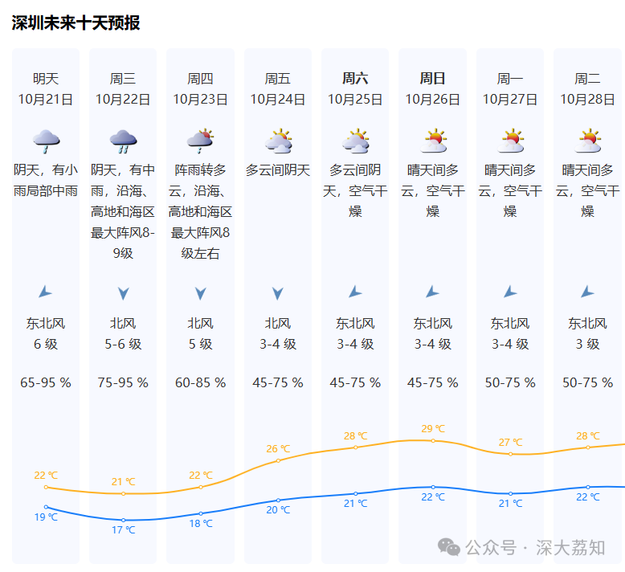
最后，不管单身还是情侣
都记得提前把衣物拿出来
及时添衣、带伞！
别冷感冒啦！
日常咨询可以加小玛荔：whyszu
商家社团合作加荔知菌：dearszu


